27.04.-08.05.2020. Matemātikas joma PII “Varavīksne” grupa “Bitīte”

Bērna vārds, uzvārds: ________________________________________________________
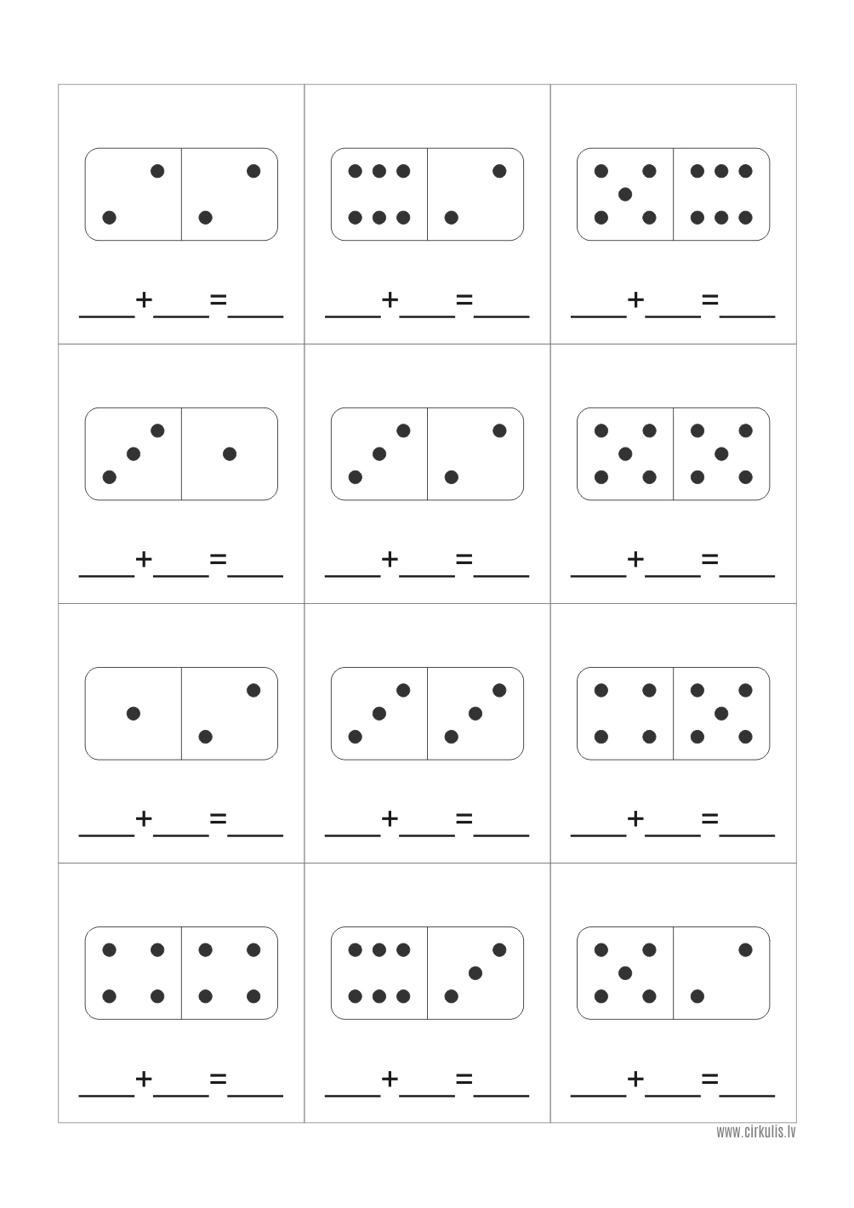

27.04.-08.05.2020. Matemātikas joma PII “Varavīksne” grupa “Bitīte”

Bērna vārds, uzvārds: ________________________________________________________

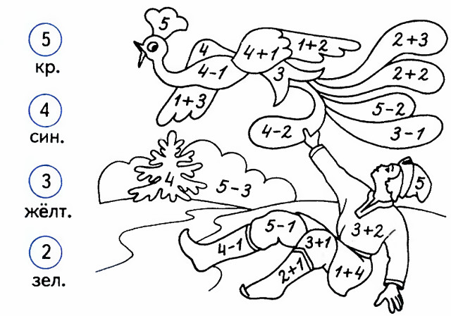

27.04.-08.05.2020. Matemātikas joma PII “Varavīksne” grupa “Bitīte”

Bērna vārds, uzvārds: ________________________________________________________

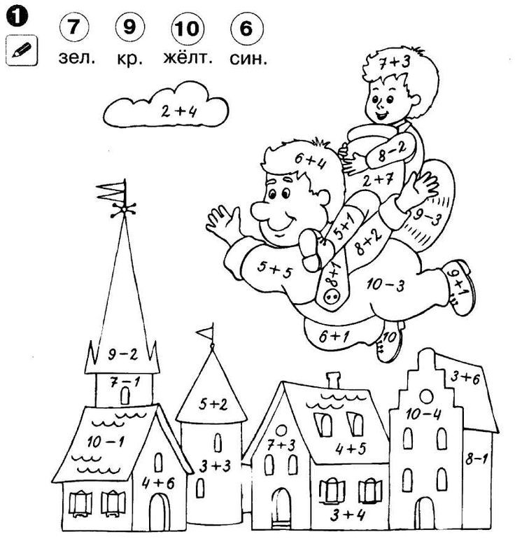

27.04.-08.05.2020. Matemātikas joma PII “Varavīksne” grupa “Bitīte”
Bērna vārds, uzvārds: ________________________________________________________
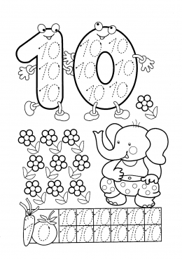

27.04.-08.05.2020. Valodas joma PII “Varavīksne” grupa “Bitīte”

Bērna vārds, uzvārds: ________________________________________________________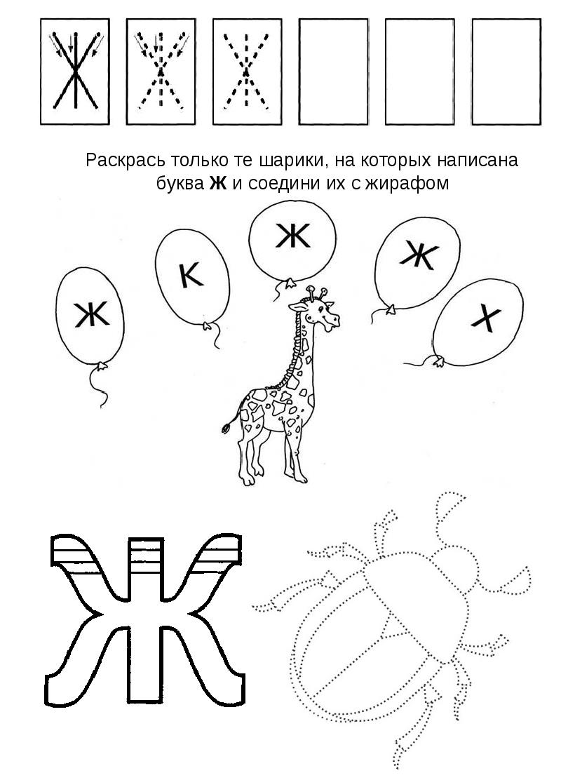

27.04.-08.05.2020. Valodas joma PII “Varavīksne” grupa “Bitīte”

Bērna vārds, uzvārds: ________________________________________________________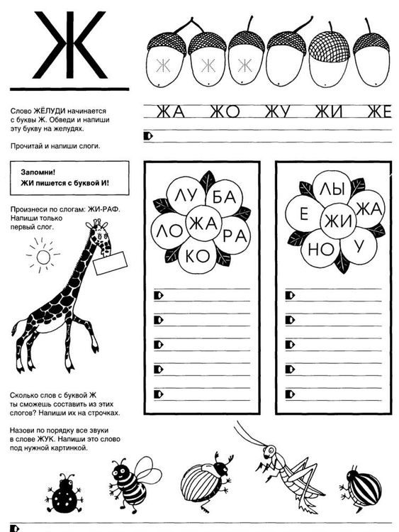

27.04.-08.05.2020. Valodas joma PII “Varavīksne” grupa “Bitīte”

Bērna vārds, uzvārds: ________________________________________________________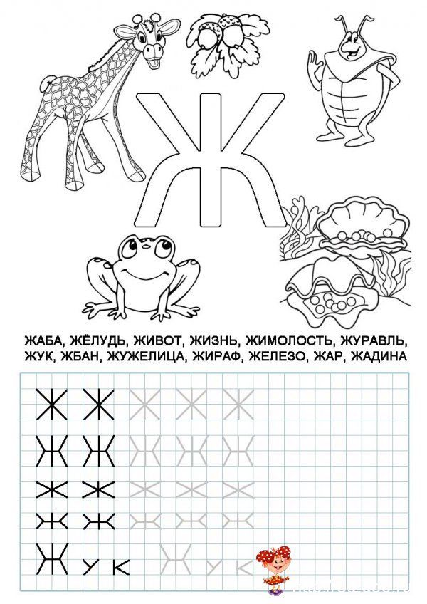

27.04.-08.05.2020. Valodas joma PII “Varavīksne” grupa “Bitīte”

Bērna vārds, uzvārds: ________________________________________________________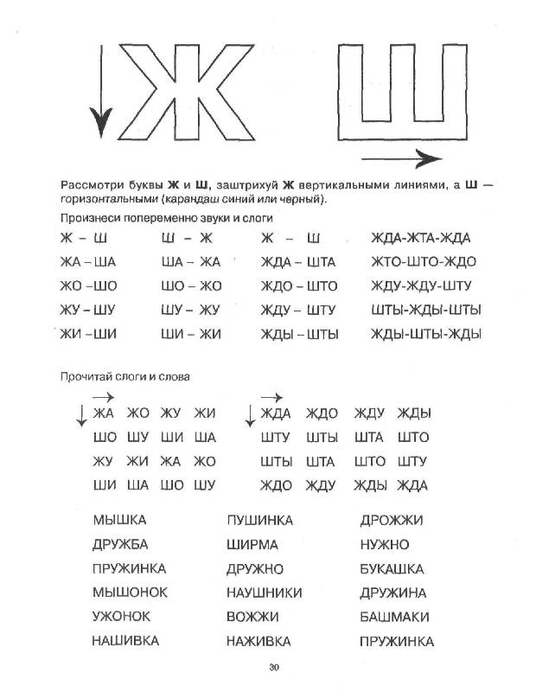

27.04.-08.05.2020. Valodas joma PII “Varavīksne” grupa “Bitīte Bērna vārds, uzvārds: ________________________________________________________ 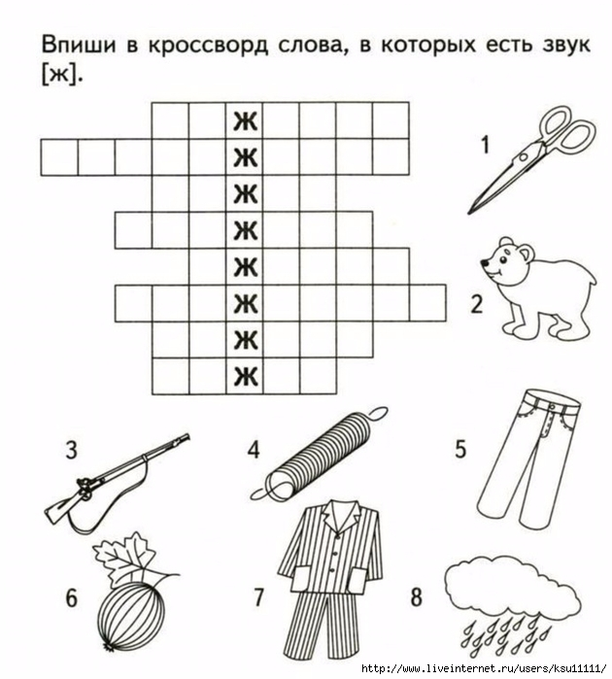

27.04.-08.05.2020. Valodas joma PII “Varavīksne” grupa “Bitīte Bērna vārds, uzvārds: ________________________________________________________
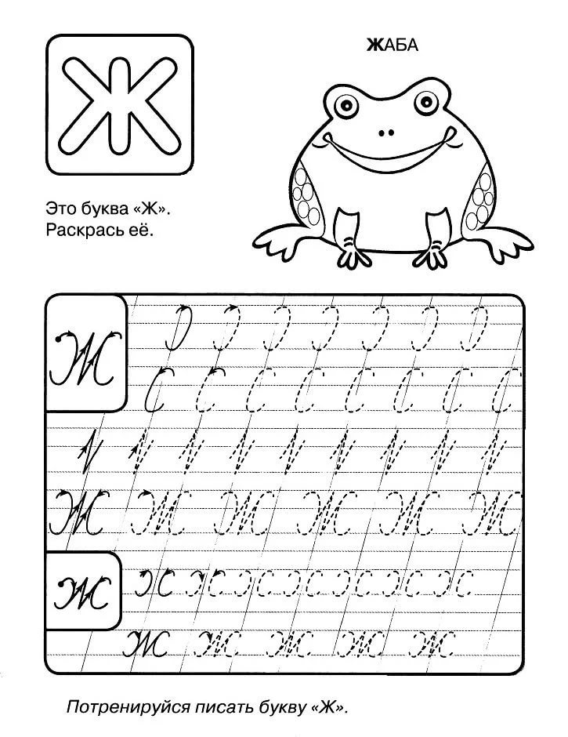

27.04.-08.05.2020. Valodas joma PII “Varavīksne” grupa “Bitīte Bērna vārds, uzvārds: ________________________________________________________

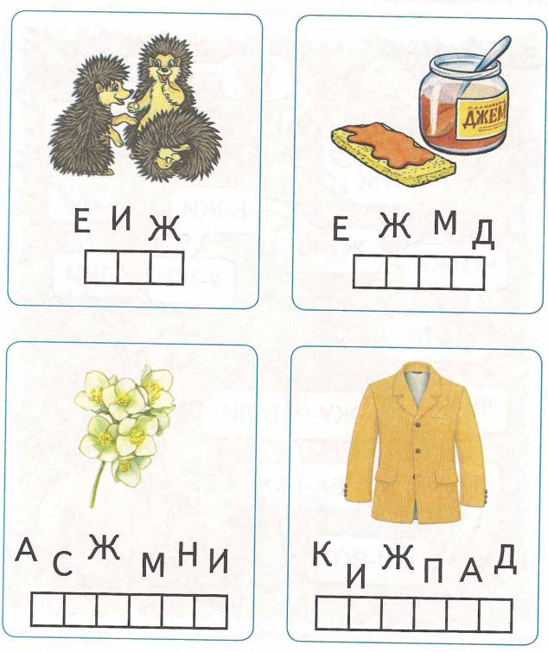

27.04.-08.05.2020. Valodas joma PII “Varavīksne” grupa “Bitīte Bērna vārds, uzvārds: ________________________________________________________

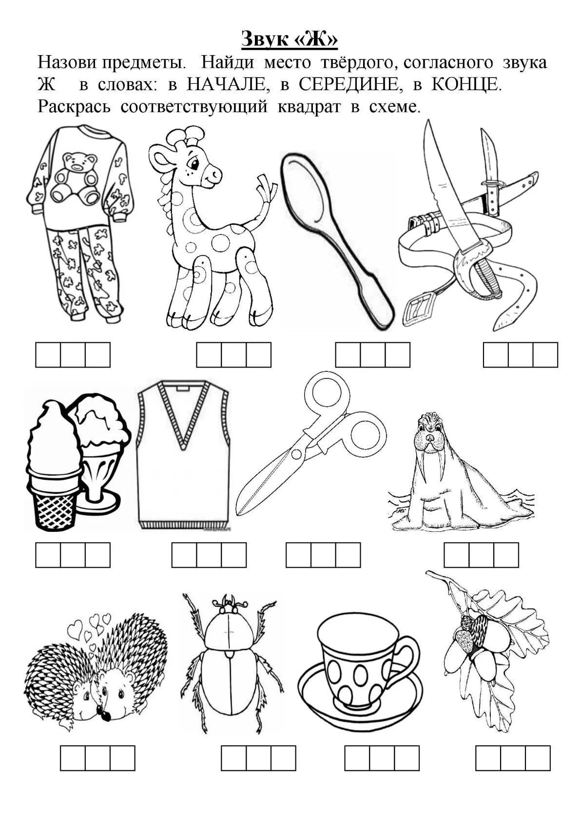

27.04.-08.05.2020. Valodas joma PII “Varavīksne” grupa “Bitīte Bērna vārds, uzvārds: ________________________________________________________

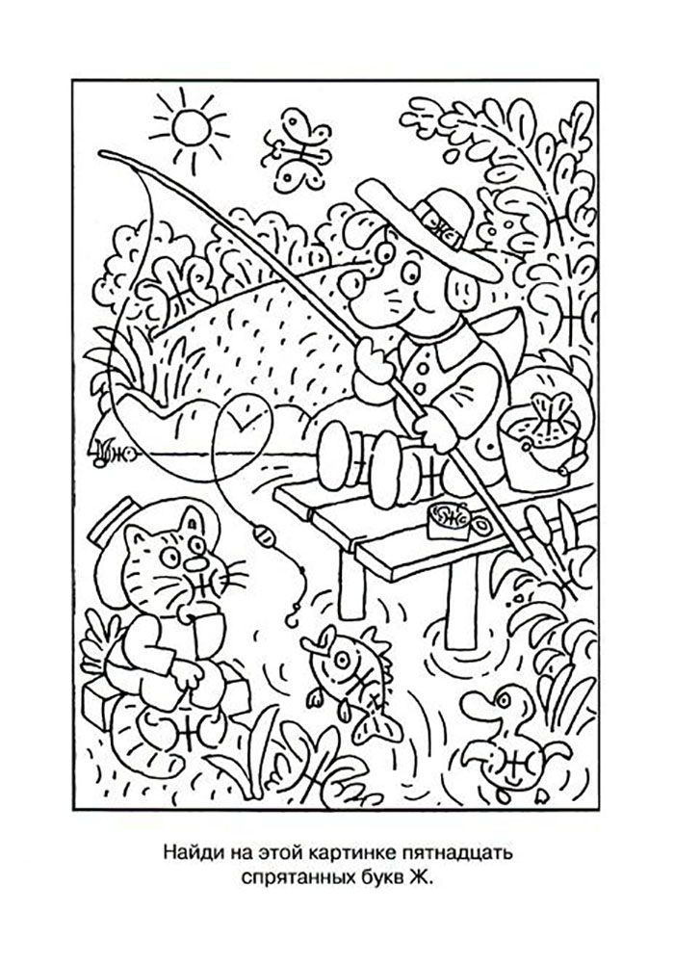

27.04.-08.05.2020. Matemātikas joma PII “Varavīksne” grupa “Bitīte”

Bērna vārds, uzvārds: ________________________________________________________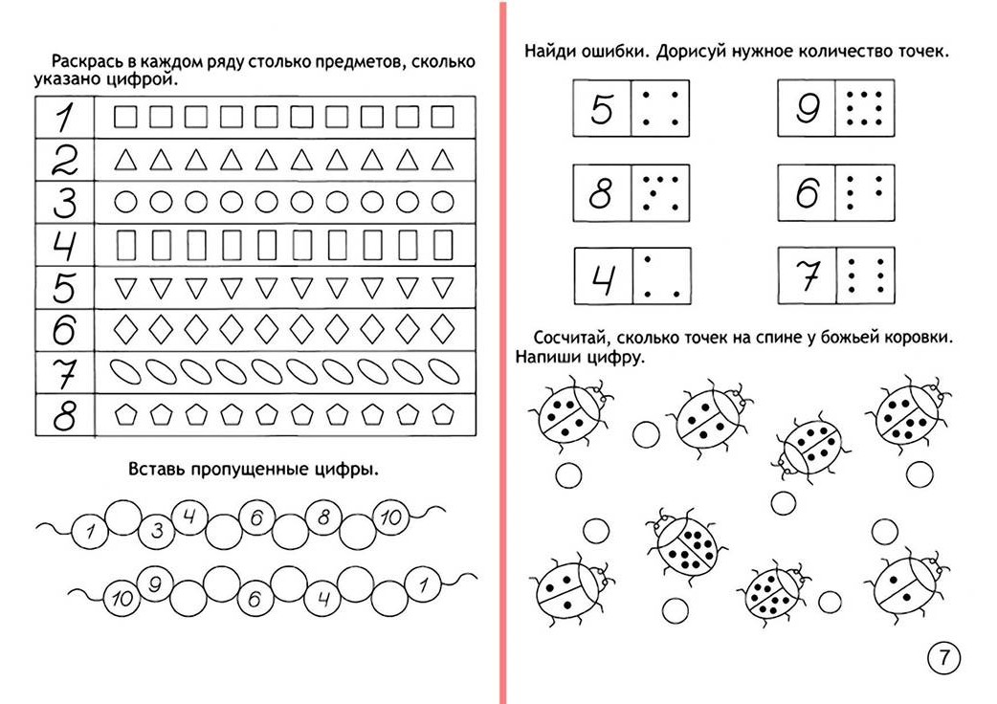
27.04.-08.05.2020. Matemātikas joma PII “Varavīksne” grupa “Bitīte”

Bērna vārds, uzvārds: ________________________________________________________

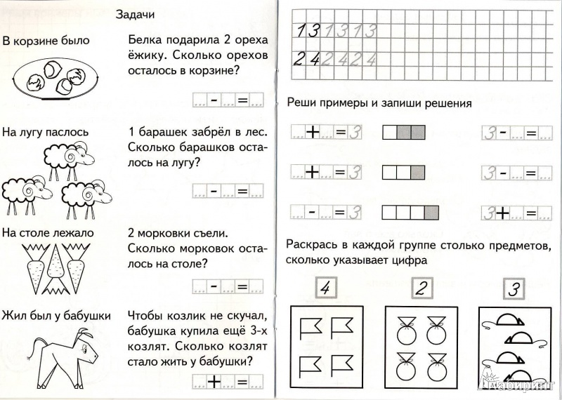

27.04.-08.05.2020. Matemātikas joma PII “Varavīksne” grupa “Bitīte”
Bērna vārds, uzvārds: ________________________________________________________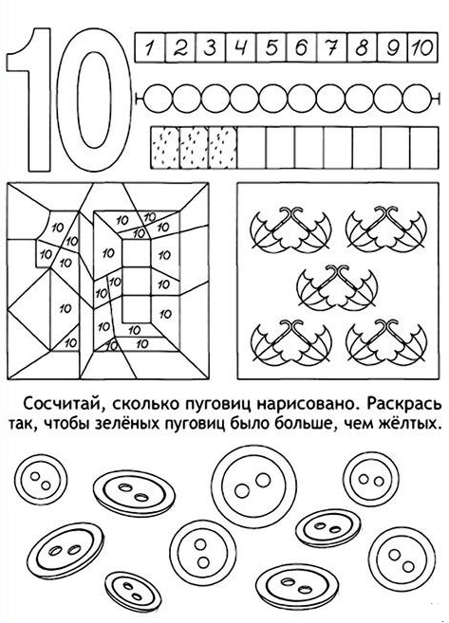 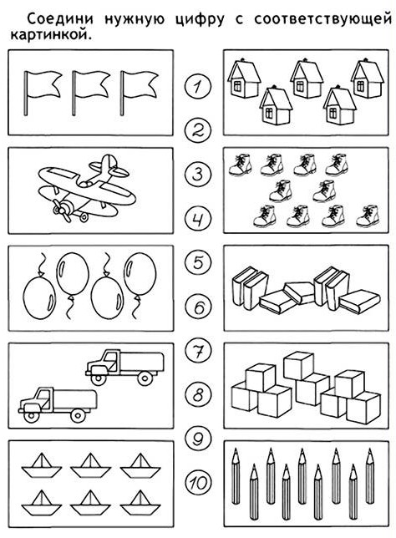
27.04.-08.05.2020. Matemātikas joma PII “Varavīksne” grupa “Bitīte”

Bērna vārds, uzvārds: ________________________________________________________